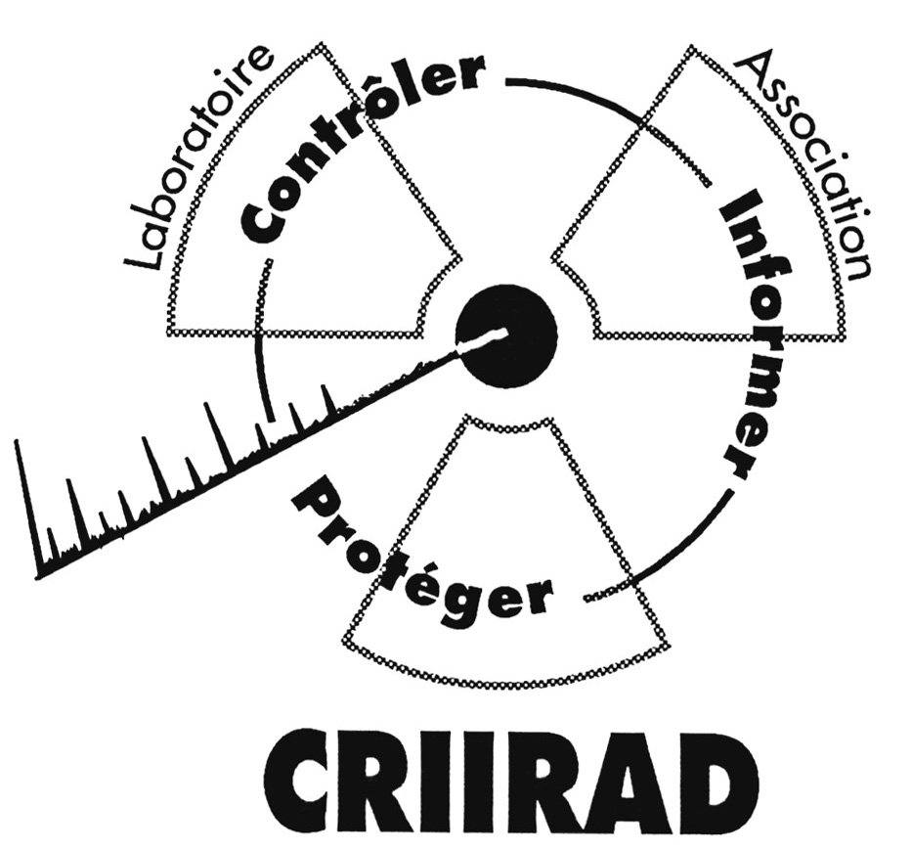
Communiqué de presse

CRIIRAD
Commission de Recherche
et d’Information Indépendantes
sur la Radioactivité
Tel. : 04 75 41 82 50 (standard)
R. Desbordes au 06 86 18 01 87
E-mail : contact@criirad.org
Internet : www.criirad.org
Jeudi 7 octobre 2004

INVITATION

CRIIRAD : 471 avenue Victor Hugo - 26000 VALENCE

La CRIIRAD face au chantage
de l’Autorité de Sûreté Nucléaire (ASN)
Faut-il céder ou prendre le risque de disparaître ?
Le 17 octobre 2003, André-Claude LACOSTE – directeur de la DGSNR (dite ASN) – signait un arrêté établissant un réseau national de mesures de la radioactivité dans l’environnement. Il profitait de l’occasion pour supprimer, sans aucune concertation préalable, le système de certification des laboratoires.
La délivrance des agréments est aujourd’hui subordonnée à des préalables qui vont bien au-delà des anciens critères scientifiques. Désormais, pour être agréé, il ne suffit pas d’être compétent. Encore faut-il se soumettre aux conditions posées par l’Autorité de Sûreté Nucléaire et intégrer le réseau officiel de mesures.
Un dossier complet des arguments retenus par la CRIIRAD pour s’opposer au système établi par l’ASN peut être consulté à www.criirad.org : dossier « chantage à l’agrément » à compter de ce jour, 15h. Un seul de ces arguments est exposé ci-après, mais c’est l’un des plus importants.
La CRIIRAD ne peut, en effet, accepter d’extraire ses résultats d’analyse de ses études, en laissant toute latitude aux services officiels pour les interpréter à leur guise. Ses résultats chiffrés sont indissociables des protocoles, questionnements, références juridiques, interprétations, recommandations… qui constituent ses rapports d’étude. Ce sont ces éléments qui donnent sens aux chiffres. C’est ce qui fait la spécificité et la valeur des expertises de la CRIIRAD. Sortir les résultats de leur contexte pour les amalgamer à des dizaines de milliers de données ouvre la porte à tous les abus. La CRIIRAD refuse que ses chiffres puissent être utilisés pour cautionner des bilans rassurants qu’elle désapprouve.
Ce dispositif a été spécialement conçu pour museler la CRIIRAD en s’attaquant aux possibilités d’intervention de son laboratoire. Des consignes nationales ont d’ailleurs été données aux inspecteurs des DRIRE afin qu’ils empêchent la CRIIRAD d’intervenir dans les expertises.
Le dernier exemple en date concerne le dossier de la fonderie FEURSMETAL, dans la Loire. Pour s’opposer à la participation de la CRIIRAD, pourtant demandée par la municipalité, les syndicats et l’association locale de protection de l’environnement, l’Administration n’a pas hésité à mettre par écrit, et dans un texte officiel, des références inexactes.
Compte tenu des enjeux de ce dossier, le Conseil d’Administration a décidé une consultation exceptionnelle des adhérents et la tenue d’une assemblée générale extraordinaire.
L’issue des débats ayant des implications qui vont bien au-delà des quelques 4 000 adhérents que compte l’association, les médias sont conviés à assister aux débats relatifs
à l’avenir de l’association et aux actions à mener face au chantage exercé par l’ASN.

Assemblée générale extraordinaire
Ce dimanche 10 octobre 2004 à VALENCE, dans la Drôme
La question du chantage à l’agrément sera débattue en début d’après-midi
(de 14h00 à 16h30). Tous les journalistes qui le souhaitent pourront assister
aux discussions et rendre compte des décisions qui seront prises.

